Міністерство освіти і науки України
Київський національний університет будівництва і
Архітектури

Кафедра технологій захисту навколишнього
середовища та охорони праці

Звіт
З проходження ознайомчої практики
за спеціальністю 101«Екологія»

Термін проходження практики
З «04»липня 2022 року до «22»липня 2022року

ВНЗ: Керівник практики від
к.т.н.,Жукова О.Г.
Виконала: студентка ФІСЕ,
Групи Ек-11 Грубрин Т.О.

Київ-2022
План
1.Ботанічний сад ім. М.М.Гриша НАН
україни 3
2.Музей
води 5
3.національний музей «Чорнобиль» 9
4.Музей вторинної сировини(вул. Степана Сагайдака, 112) 14
5.Національний музей медицини 19
6.Музей каналізації(вул. Харківське шосе ,50-
а) 23
Список літератури 24
Список літератури 25

Національний ботанічний сад імені М. М. Гришка НАН України

Націона́льний ботані́чний сад і́мені М. М. Гришка́ НАН України — науково-дослідна установа для проєктування і створення нових ботанічних садів і парків, розробки наукових основ охорони біорізноманіття, озеленення та фітодизайну підприємств і організацій, а також інших напрямків теоретичної та прикладної ботаніки.
Ботанічний сад входить до природно-заповідного фонду України та є об'єктом комплексної охорони, належить до земель природного та історико-культурного призначення, які охороняються як національне надбання держави. Парк-пам’ятка садово-паркового мистецтва загально державногозначення[1]
Одним із головних завдань ботанічного саду є проведення досліджень у галузі охорони природи, створення бази для збереження генофонду рослин і всього біологічного різноманіття, а також просвітницька діяльність з питань екології та використання рослин.
За різноманітністю колекцій живих рослин, масштабами території, рівнем наукових досліджень, займає одне з провідних місць серед найбільших ботанічних садів Європи. До складу ботанічного саду входить 8 наукових відділів, унікальний колекційний фонд Національного ботанічного саду налічує близько 11180 таксонів, що відносяться до 220 родин та 1347 родів.
До території Національного ботанічного саду примикає територія Видубицького монастиря .Ідея створення ботанічного саду зародилася восени 1918 року, коли була створена Національна академія наук. Серед її установ значився і Ботанічний сад. Його наукові основи були розроблені працями всесвітньо відомого флориста, мандрівника і знавця ботанічних садів світу, одного з перших Президентів Академії наук України — Володимира Липського. Саме він обґрунтував ідею такого ботанічного саду, накреслив його структуру і напрямки діяльності, розробив детальний план будівництва. В той час планували створити Ботанічний сад на основі Голосіївського лісу і директором його мав бути Липський, але цей план не був реалізований. У 1928 році академік Липський переїхав до Одеси, де до кінця життя очолював Ботанічний сад Одеського університету.
Після від'їзду Липського до Одеси питання про будівництво нового ботанічного саду неодноразово порушував не менш відомий ботанік академік Олександр Фомін і з перенесенням столиці України з Харкова до Києва уряд восени 1935 року затвердив рішення Київради про будівництво ботанічного саду і відведення ділянки землі для цієї мети площею в 117 га на Звіринці — на місці знищеного вибухом у червні 1918 року звіринецького порохового складу.
Будівництво ботанічного саду розпочалося восени 1935 року. Невдовзі був затверджений план будівництва, який передбачав створення колекції дерев та чагарників (дендрарію), ботаніко-географічних ділянок, системи трав'янистих рослин, ділянок культурної флори та ділянок акліматизації нових корисних рослин з перспективою впровадження в різні галузі господарства.
У перші роки будівництва ботанічного саду на Звіринці його науковим консультантом був призначений В. Липський, а після його смерті наукове керівництво було доручено професору Київського лісотехнічного інституту Вальтеру Едуардовичу Шмідту, який обіймав посаду директора Ботанічного саду за сумісництвом
Після обрання директором Інституту ботаніки академіка Миколи Гришка, директором Ботанічного саду призначили Якова Климовича Гоцика, який мав досвід організаційної роботи. Саме він у доповідній записці на ім'я директора Інституту ботаніки та Президії Академії наук уперше поставив питання про надання Ботанічному саду статусу самостійної установи.
Здійснення проєкту натикалося на значні труднощі не тільки через неповне фінансування, але й через труднощі відселення з 2/3 території приватних осіб та кількох організацій, які розташовувались на території майбутнього ботанічного саду. Та попри це до початку Німецько-радянської війни було зібрано близько 1050 видів рослин просто неба і майже 1000 таксонів оранжерейних рослин. Було збудовано окремий корпус для наукових лабораторій академіків Володимира Любименка, Миколи Холодного та Андрія Сапегіна (нині в цьому приміщенні працює відділ нових культур).
29 травня 1964 р. ботанічний сад відкрили для відвідувачів.

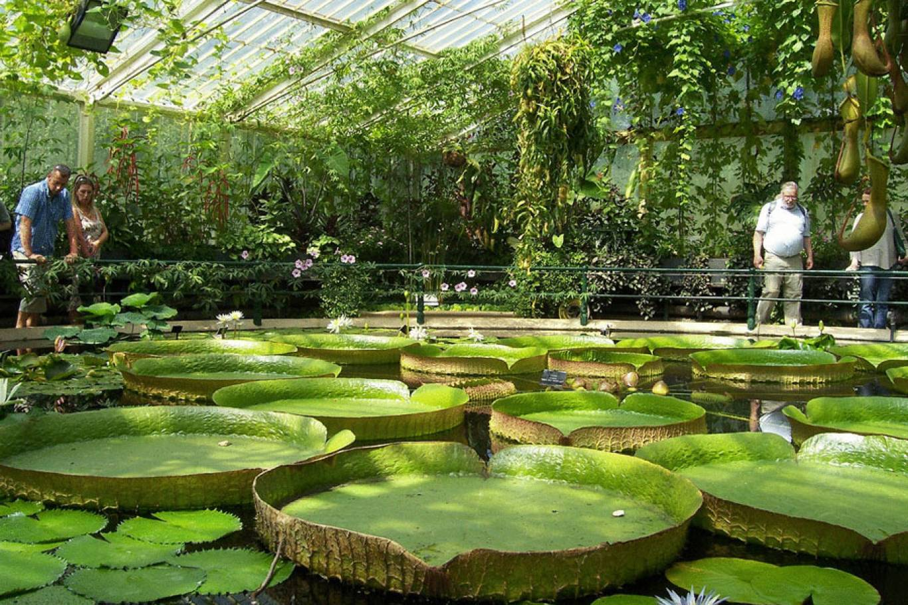
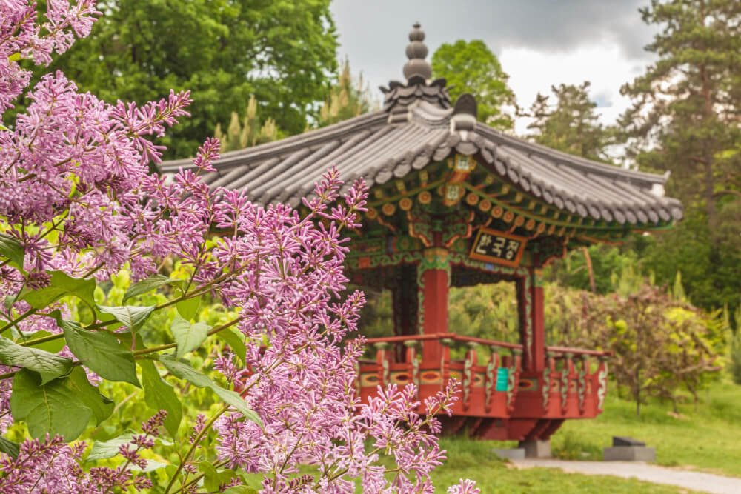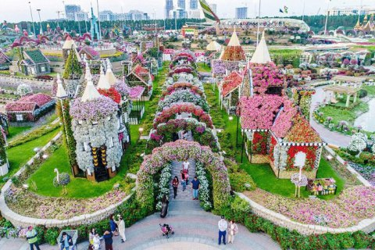

Музей Води
інформаційний центр в Києві, відкритий 24 травня 2003 року у спорудах першого київського централізованого водогону, побудованих в 1872 та 1876 роках за проектом архітектора Олександра Шіле.
Метою створення центру є покращення інформованості населення стосовно цінностей водних ресурсів та поглиблення усвідомлення важливості їх збереження та раціонального використання. Експозиція центру розповідає про роль води у природі та житті людей, про історію Київського водогону, технології очищення та транспортування води до споживача, водовідведення та очищення стічних вод. Також в експозиції є ігровий майданчик.
Водно-інформаційний центр є одним із найвідвідуваніших закладів Києва. Мільйонний відвідувач побував у центрі 2 квітня 2011 року, станом на 23 березня 2014 центр відвідало понад 1,4 млн екскурсантів зі 107 країн світу. У квітні 2014 року заклад прийняв 1,5-мільйонного відвідувача.
Водно-інформаційний центр створено Київською міською державною адміністрацією за підтримки Міністерства довкілля Данії до Дня Києва 24 травня 2003 року[5], під час проведення в Києві 5-ї Європейської конференції міністрів охорони навколишнього середовища «Довкілля для Європи».
Центр розміщено у відновлених спорудах першого київського централізованого водогону: водонапірних баштах, побудованих в 1872 та 1876 роках (архітектор Олександр Шіле), та підземному резервуарі чистої води.
Башта, в якій знаходиться вхід до закладу, збудована у 1875—1876 роках і реконструйована 2003 року за первісними кресленнями із відновленням пожежної каланчі. Має висоту 29 метрів.
Сусідня башта, збудована у 1871-72 роках та розібрана у 1939-40 роках, була відновлена також за старовинними кресленнями. У цій башті розміщено адміністрацію центру.
Основна експозиція розміщується у приміщенні колишнього підземного резервуару чистої води, побудованого 1909 року. Резервуар було збудовано після переходу міста на артезіанське водопостачання з метою кращого забезпечення містян водою.
Автором виставкової експозиції є дизайнер з Данії Карстон Моллер.
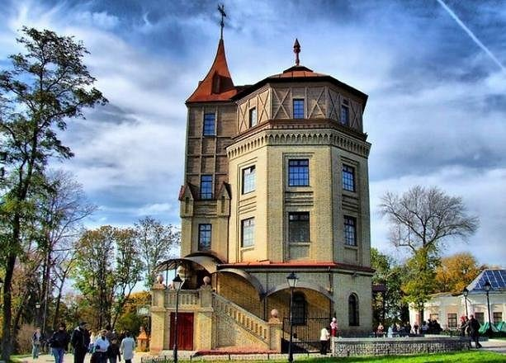
Це спільний проєкт України і Данії. Тобто брали участь у створенні музею обидві країни. Це перший в Україні і в Східній Європі музей подібного профілю. Його творцем є дизайнер з Данії - Кастон Мюллер. У минулому він був хіппі, тому експозиція побудована нестандартно: у формі лабіринту. Крім того, в музеї є багато незвичайних елементів. Наприклад, величезний унітаз, імітація потопу в квартирі, прозора каналізаційна труба, в якій видно сміття. Це все завдяки нестандартному мисленню дизайнера.
Знаходиться музей у Хрещатому парку. Таке ім`я у нього з 90-х років, історична назва цього парку - Царський сад. Це частина величезного парку, який ішов від сучасного Маріїнського палацу і до Європейської площі. І саме тут було збудовано перші споруди водопроводу. Основа музею - це водонапірна башта, якій в цьому році виповниться 141 рік. Поряд знаходиться інша відбудована башта, на її місці стояла колись перша башта Київського водопроводу. Тобто наскільки символічно вийшло, що перший в Україні музей води створений двома країнами і він розташований в спорудах, де починається історія централізованого водопостачання Києва. У 1872 році саме в цьому парку було урочисто відкрито першу чергу міського водопроводу і як пам’ять про це на стіні башти з боку вулиці стоять два старовинних вентилі і встановлено пам’ятну дошку, де вказано основні дати побудови споруд.
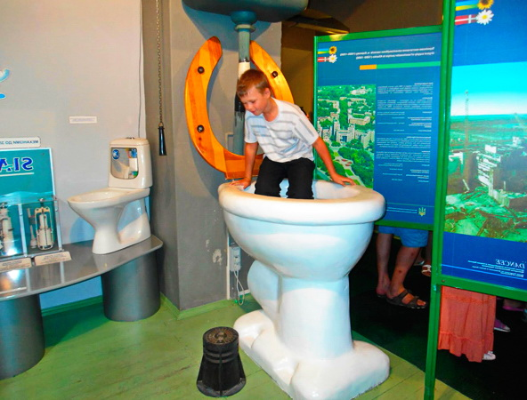
Експозиція знайомить з кругообігом води в природі, при цьому їй притаманні ознаки музею, технічної виставки та аквапарку.
Огляд експозиції дає змогу в нетрадиційній формі ознайомитись з водою, процесом водопідготовки, методами раціонального водокористування в побуті, здійснити подорож каналізаційним колектором до очисних споруд Бортницької станції аерації.
Розповідається також про історію створення централізованого водопроводу в місті, відкритого 1 березня 1872 року та історії водопроводу міста загалом, що діяв на Подолі щонайменше від 1633 року. Представлені автентичні експонати 18-21 століть (дерев'яні, керамічні, чавунні та пластикові водопровідні труби).
Акваріум з коропами кої Під час подорожі в світ води можна спостерігати за таненням льодовиків, зародженням дощу та виверженням гейзерів. Можна змінити русло річки на макеті, побавитись з великими мильними бульбашками, перевірити силу на водяному насосі, познайомитись із живими рибами — японськими коропами кої. Основна експозиція музею - це колишній підземний резервуар для води. Власне, подібні музеї у різних країнах світу (Росії, Данії, Польщі), зазвичай розташовуються у підземних резервуарах чистої води, тому що вивільняється величезна споруда, яка вже не потрібна. Київському резервуару 108 років, але стіни його були збудовані з прекрасної якісної цегли і досі гарно збереглися. У одному місці навіть
висунута цеглинка там, де прізвище виробника Х. Волков досі читабельне. Тому що київська цегла відзначалася чудовою якістю.
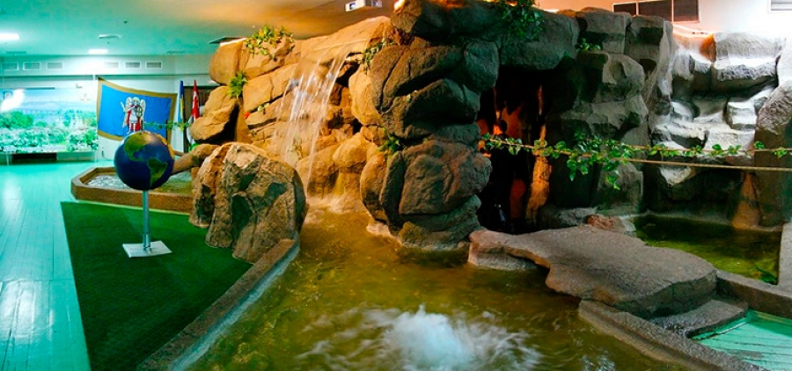
У Музеї води поєднується історія і сьогодення. Там є цікава історична зона, присвячена розвитку водопостачання у Києві. Одними з найцінніших її експонатів вважаються 4 дерев’яні труби 18 ст, мідна пам’ятна дошка з однієї з водопровідних станцій Києва - Бульварної, яка знаходиться біля площі Перемоги і досі діє. Дошка з відкриття станції, 1904 року, зараз теж знаходиться тут в музеї.
У Водно-інформаційному центрі Києва елементи музею поєднуються з елементами технічної виставки, тут є труби різних епох, елементи аквапарку, макет Мармурової печери в Криму, ігрова зона, де можна погратися та познайомитися з японським декором. Таке різноманіття музейних просторів та нестандартний підхід Кастена Мюллера вже 14 років привертає незмінну увагу відвідувачів. Тут уже побували гості із 110 країн світу: з Нової Зеландії, з Австралії, з Аргентини, з Чилі, з Африки, і Азії. Більшість закордонних гостей, що зараз відвідують музей, приїздять з США, Америки, Ізраїлю і частково з країн Близького Сходу.Фактично, Водно-інформаційний центр має 1 експозицію, а вона складається з двох частин. Перша частина - це частина нагорі - вітальня, де гостям коротко розповідають про музей. Друга частина експозиції - це підземний резервуар, куди відвідувачі спускаються на глибину 5 метрів. У цьому резервуарі у формі лабіринту побудована вся експозиція. Якщо переводити в сучасну метричну систему, то його місткість була 1050 кубометрів води. Резервуарів таких два. За стінкою знаходиться ще 1 резервуар, побудований він був одночасно з першою баштою, так само на 1050 кубометрів води. Проте, музей використовує лише перший.

Національний музей «Чорнобиль»

музей у Києві, присвячений чорнобильській катастрофі 1986 року.
Музей відкрито 25 квітня (на офіційному сайті музею вказана дата 26 квітня) 1992 року за ініціативою Міністерства внутрішніх справ України у спеціально реконструйованому історичному будинку Пожежної каланчі — пам'ятнику архітектури початку XX ст., в якому пізніше розміщувалось Подільське пожежне депо (тут та у сусідньому будинку у 1980-х роках розміщувалося Київське обласне управління пожежної охорони, яке взяло на себе основний удар з гасіння пожежі на ЧАЕС). 1996 року музею надано статус Національного.
Кожна людина знає про трагедію, яка сталася в районі Прип'яті (Київська область) 26 квітня 1986 на четвертому енергоблоці Чорнобильської атомної електростанції. Ця трагедія стала катастрофічною для всього УРСР (нинішня Україна). Руйнування мали вибуховий характер, реактор був повністю зруйнований, і в навколишнє середовище було викинуто велику кількість радіоактивних речовин. Аварія розцінюється як найбільша у своєму роді за всю історію атомної енергетики, як за кількістю загиблих і потерпілих від її наслідків людей, так і за економічним збитком.
Думаю, серед мандрівників є багато тих, хто би хотів побувати у такому загадковому і небезпечному місці, як Прип'ять, подивитися як виглядає реактор в наш час, прогулятися по порожньому, безлюдному місту, вшанувати пам'ять загиблим. Однак, для тих у кого немає можливості подивитися страху в очі пропоную альтернативний і безпечний варіант, музей Чорнобиля, який розташований в м. Києві.
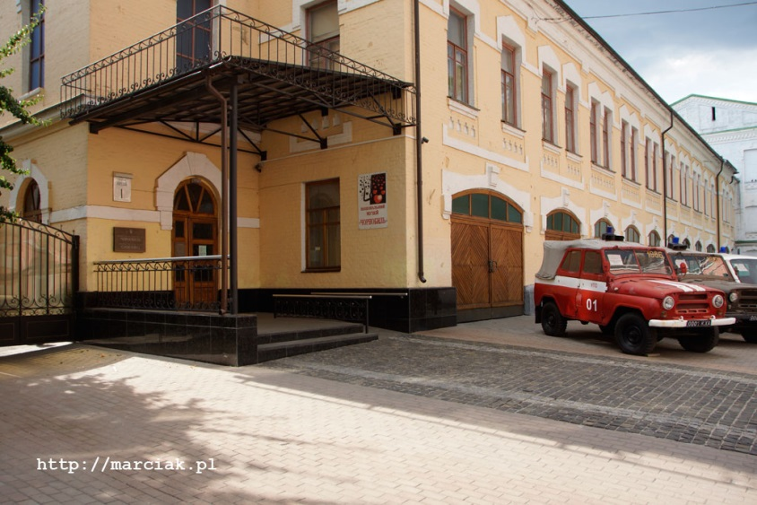
Музей був відкритий 26 квітня 1992, відкриття було створено до п'ятої річниці аварії. У музеї зібрано більше 7 тисячі експонатів, які розповідають нам про події тієї нищівної дати. До них відносяться фотографії загиблих ліквідаторів, засекречені в той час документи і навіть речі загиблих ліквідаторів і звичайних людей, які надалі були евакуйовані з міста. Музей обладнаний в тематиці катастрофи, у вигляді так званої зони відчуження. На вході в музей відвідувачів зустрічає слоган: «Est dolendi modus, non est timendi», що в перекладі з латинської означає «Є межа у печалі, але немає її у тривозі». Далі ви побачите шлагбаум з тривожними, миготливими вогнями, які попереджають відвідувачів про вхід в небезпечну зону. Над головами видніються вивіски з назвами 76 міст і сіл, які були евакуйовані і припинили свою діяльність та існування в наслідок аварії. На дорозі Вас зустрічає вирвана з коренем яблуня – символ біблійного дерева життя.
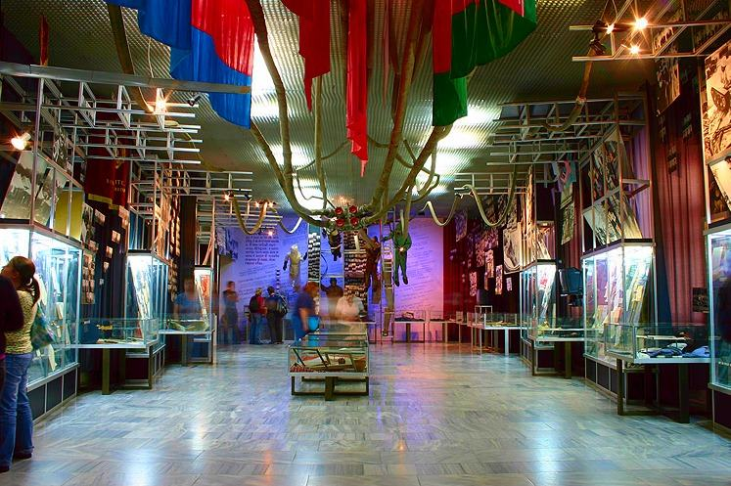
«Чорнобильська дорога» веде до першого залу, де на відвідувачів чекає іконостас. Під покровом іконостаса замість купелі гойдається поліський човен - символ Ноєва ковчега, а в ньому дитячі іграшки, залишені відвідувачами музею. Поруч з іконостасом стоять 3 фігури ліквідаторів у захисних костюмах і респіраторах. Над іконостасом розпростерли свої крила два ангели: білий і чорний, добро і зло. Під крилами білого ангела, ніби під його захистом - портрети дітей, що народилися після катастрофи, на крилах чорного - фотографії з новітньої історії останніх 70 років. Стеля залу виконана у вигляді символічної карти світу, на якій тривожними вогниками блимають атомні електростанції, розташовані на всіх континентах Землі. На стінах залу - виставка соціальних плакатів присвячених ядерній тематиці.
Музей надає до Вашої уваги відео та аудіо матеріали про причини і наслідки аварії, макет блоку електростанції, який знаходиться в робочому стані. Також в експозиції Національного музею Чорнобиля представлена електронна книга пам'яті, яка допомагає отримати інформацію про ліквідаторів-героях; ви дізнаєтесь які завдання вони виконували, щоб ліквідувати аварію і які дози опромінення отримали. В музеї Ви побачите відображені епізоди життя чорнобильської зони після аварії, що відображають людські долі, в яких переплелися подвиг і біль, відвага і сльози.
Національний музей Чорнобиля був створений для того, щоб переосмислити і розібратися в причинах і наслідках цієї найбільшої за всю історію людства проблеми. Експозиції музею не залишать жодного байдужим, сильні емоції гарантовані
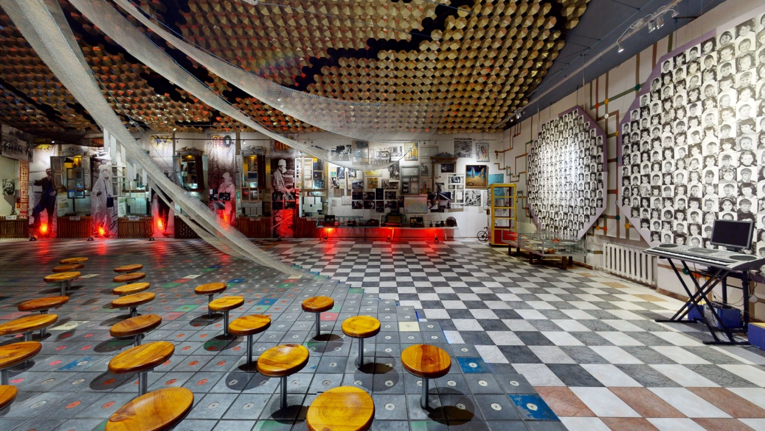
Експозиція налічує близько семи тисяч експонатів — розсекречені документи, карти, фотографії, пам'ятки народної архітектури Полісся, зібрані експедиціями музею у Чорнобильській зоні відчуження. Експозиція розповідає про героїчну, самовіддану працю людей багатьох професій — цивільних і військових — по ліквідації наслідків найбільшої техногенної та радіоекологічної катастрофи сучасності — ядерної аварії на Чорнобильській АЕС; зображує постчорнобильську екологічну ситуацію в Україні, міжнародне співробітництво з питань обмеження наслідків Чорнобильської катастрофи. Оснащена експозиція сучасними аудіовізуальними та інформаційно-довідковими технічними засобами, макетами у дії, які розширюють хронологічні та тематичні рамки музею, підсилюють правдивість діючої експозиції, а електронна «Книга пам'яті учасників ліквідації наслідків аварії на Чорнобильській АЕС» дає можливість ширше осягнути масштаби трагедії через долі тисяч людей.
Тут можна побачити унікальні відеоматеріали про катастрофу і її наслідки, трифазову діораму у дії «Чорнобильська АЕС до, під час та після аварії», макет енергоблоку ЧАЕС у дії, які розширюють хронологічні та тематичні межі музею, підсилюють правдивість експозиції. Розсекречені документи, карти, фото, особисті речі, історичні реліквії, що зберігаються в музеї, є результатом науково-дослідної та пошукової роботи науковців музею, спеціальних експедицій у Чорнобильську зону відчуження, у постраждалі від радіаційного забруднення регіони України. Чимало представлених у музеї документів оприлюдненні вперше. Девіз музею «Est dolendi modus, non est timendi» («Є межа у печалі, тривога не має межі»). Щорічно музей відвідують десятки тисяч екскурсантів, представники 82-х країн світу залишили свої враження у Книзі відгуків. Музей підтримує зв'язки з багатьма установами та громадськими організаціями в Україні та за кордоном, проводить численні тематичні виставки, серед них і міжнародні, пов'язані з відлунням Чорнобиля у світі, проводить не тільки екскурсії, а й уроки пам'яті, зустрічі, конференції, диспути, музично-поетичні вечори, конкурси, екологічні свята, кінолекторії. За роки існування музей став музеєм національної трагедії, музеєм-пам'яттю, музеєм-надією, музеєм — символом нездоланності українського народу в найстрашніших випробуваннях. Незвичайність, силу емоційного впливу та філософський зміст його експозиції відмічають відвідувачі та преса багатьох країн світу.
Поруч з музеєм встановлено скульптурну композицію «Надія на майбутнє».
Директор музею — Гладуш Іван Дмитрович, учасник ліквідації наслідків аварії на Чорнобильській АЕС.

Музей вторсировини
Музей є одним із найдивніших музеїв Києва. Він розташований на території заводу з переробки вторсировини «Київміськвторресурси». Це підприємство здійснює заготівлю, первинну обробку та переробку паперових, полімерних, текстильних, гумових й скляних відходів вторинної сировини, а також здійснює заготівлю металобрухту кольорових та чорних металів. Цей музей називають музеєм антикваріату, вторсировини або «музеєм непотрібних речей».
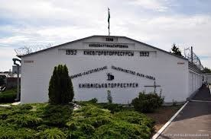
Колекція нинішнього музею почала формуватися з 1943 року — моменту заснування заводу. Трохи пізніше люди, дізнавшись, що на заводі приймають старовинні предмети, стали зносити їх саме сюди. Багато хто відзначає, що виник музей буквально зі звалища. Десятиліттями люди здавали у вторсировину, на їх погляд, непотрібні речі, які нині перетворилися на безцінні реліквії. Непотрібні предмети побуту працівники музею перетворюють на музейні експонати. У колекції зібрано безліч екзотичних та антикварних речей, багатьом з яких понад 200 років.
Офіційне відкриття музею відбулося 11 вересня 2007 року
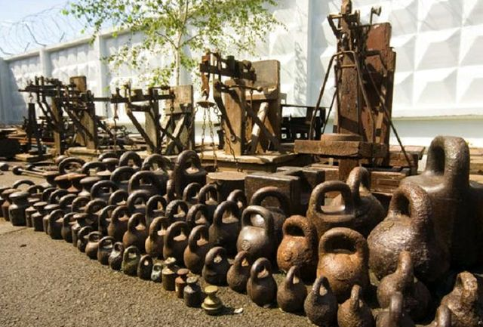

У музеї вторсировини дві експозиції: одна на території заводу, під дахом, а частина — просто неба. Найбільші експонати розміщені на вулиці, під навісом, а основна частина розмістилася в дерев'яному будиночку. Серед музейних експонатів можна знайти дореволюційний патефон, старовинний самовар з чоботом, комплект інструментів для катувань царської жандармерії, старовинні сани — «гринджоли», верстат для переробки коноплі. Є в колекції музею й прототип сучасних ходунків — найпростіше пристосування з дерева та лози, за допомогою якого вчилися ходити діти в XVIII столітті, також в експозиції представлено довоєнний дитячий візок й старовинну ляльку. Є також багато раритетних речей, як наприклад, перший в Російській імперії пилосос, різноманітні радіоприймачі та фотоапарати, всілякі лампи, ліхтарі, праски, раритетний атлас Куби.
Радянській тематиці присвячений цілий стенд, на якому близько 40 різних фігур Леніна, а у дворі заводу встановлено 7-метрову статую Леніна, привезену з Криму, є Книга пошани з іменами переможців у соціалістичному змаганні колективу підприємства. Інструментарій представлено старими сільськими возами, дерев'яними плугами, старовинними столярними інструментами. Є в музеї статуетка найсильнішої у світі людини — Івана Піддубного 1905 року виготовлення, снаряди та ядра часів Першої світової війни.
Ще одна цікава експозиція музею — старовинна перукарня. У спеціальному чемоданчику — перші залізні бігуді-ножиці, перший пристрій для гоління — бритва, перший металевий фен німецького виробництва. Є в музеї вторсировини навіть стародавні ікони, які звозили сюди з усієї України. Співробітники музею стверджують, що було кілька спроб викупити ікони, але їх не продали. Для відвідування музею потрібно пеопередньо записатися
Музей вторсировини є одним із найнезвичайних музеїв Києва. Він розташований на території заводу по переробці вторсировини "Київміськвторресурси". Це підприємство здійснює заготівлю, первинну обробку та переробку паперових, полімерних, текстильних, гумових й скляних відходів вторинної сировини, а також здійснює заготівлю металобрухту кольорових та чорних металів. Цей музей називають музеєм антикваріату або "музеєм непотрібних речей".
Колекція нинішнього музею почала формуватися з 1943 року - моменту заснування заводу. Цікаві речі, знайдені в смітті, просто не стали знищувати. Трохи пізніше люди, дізнавшись, що на заводі приймають старовинні предмети, стали зносити їх саме сюди. Багато хто відзначає, що виник музей буквально зі звалища. Десятиліттями люди здавали у вторсировину, на їх погляд, непотрібні речі, які нині перетворилися на безцінні реліквії. Просто-напросто люди викидають своє майно, щоб звільнити житлову площу, співробітники музею це сміття перебирають та знаходять унікальні речі, знищувати які просто рука не піднімається. У колекції зібрано безліч екзотичних та антикварних речей, багатьом з яких більше 200 років.
У музеї вторсировини дві експозиції: одна знаходиться на території заводу, під дахом, а частина - під відкритим небом. Найбільш великі експонати розміщені на вулиці, під навісом, а основна частина розмістилася в затишному дерев'яному будиночку. Звичайно ж, музей славиться своїми експонатами, серед яких дореволюційний патефон, старовинний самовар з чоботом, комплект інструментів для катувань царської жандармерії, старовинні сани - "гринджоли", станок по переробці коноплі. Є в колекції музею й прототип сучасних ходунків - найпростіше пристосування з дерева та лози, за допомогою якого вчилися ходити діти в 18 столітті, також в експозиції представлено довоєнну дитячу коляску й старовинну ляльку. Є також багато раритетних речей, як наприклад, перший в Російській імперії пилосос, різноманітні радіоприймачі та фотоапарати, всілякі лампи, ліхтарі, праски, раритетний атлас Куби. Радянській тематиці присвячений цілий стенд, на якому близько 40 різних фігур вождя революції, а у дворі заводу встановлено знамениту 7-метрову статую Леніна, привезену з Криму, є Книга пошани з іменами переможців у соціалістичному змаганні колективу підприємства.
Вельми цікавий перший номер знаменитого ленінського видання "Іскра" 1900 року. Інструментарій представлено старими сільськими возами, дерев'яними плугами, старовинними столярними інструментами. Є в музеї статуетка найсильнішої у світі людини Івана Піддубного 1905 виготовлення, снаряди та ядра часів Першої світової війни.
Викликає захоплення у відвідувачів музею старовинна перукарня. У спеціальному чемоданчику - перші залізні бігуді-ножиці, перший пристрій для гоління, небезпечна бритва, перший металевий фен німецького виробництва. Є в музеї вторсировини навіть стародавні ікони, які звозили сюди з усієї України. Співробітники музею стверджують, що було кілька спроб викупити ікони, але їх не продали.
Відвідування музею вторсировини безкоштовне для будь-якого охочого. Краще, звичайно, скористатися послугами екскурсовода, але й побродити самому серед унікальних раритетів теж вельми цікаво. Музей вторсировини - не тільки відмінне місце для проведення часу, але й склад раритетів для кіношників, які регулярно приїжджають сюди на консультації, також приходять новоявлені колекціонери предметів радянського побуту..
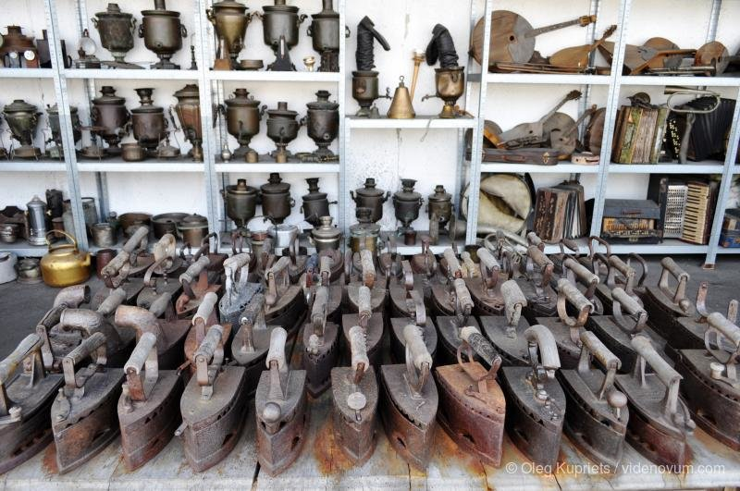

Національний музей медицини України
Націона́льний музе́й медици́ни Украї́ни — музей у Києві, де зібрані експонати, що демонструють розвиток медицини в Україні. Музей створений в 1973 році, офіційно відкритий 29 жовтня 1982 року.
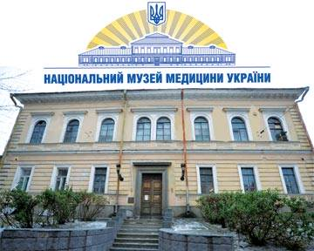
Розташований у будинку колишнього Анатомічного театру медичного факультету Київського Університету, який було збудовано за проєктом архітектора Олександра Беретті і за ініціативою видатного київського анатома професора Олександра Петровича Вальтера у 1853 році. Споруда є пам'яткою архітектури XIX століття, побудована в стилі пізнього класицизму.
Анатомічний театр Київського університету Св. Володимира
Ідея створення у Києві музею медицини виникла на початку 1960-х років. Головна роль у її появі та реалізації належить професорові кафедри соціальної гігієни та організації охорони здоров'я Київського медичного інституту ім. О. О. Богомольця, видатному українському історику медицини Олександру Абрамовичу Грандо (1919—2004). Ініціативна група для пошуку майбутніх музейних експонатів і матеріалів для музею тривалий час працювала на громадських засадах. Головним зберігачем фондів був Леонід Межиров.
До 2004 року директором музею був його засновник Олександр Грандо. З 2005 року по теперішній час музей очолює заслужений лікар України, доктор медичних наук Вадим Шипулін

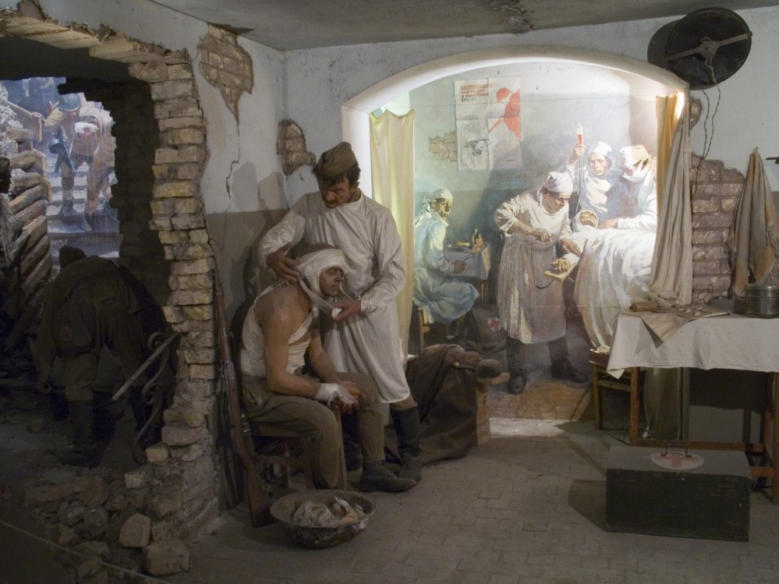
В музеї представлено розвиток медицини в Україні з стародавніх часів до наших днів. Його експозицію складають фото, книги, інструменти, анатомічні препарати, особисті речі видатних українських лікарів, лікарські засоби, медичні та аптечні прилади.
Звертають увагу нетрадиційні архітектурно-художні та технічні, зокрема аудіовізуальні засоби показу. Використані науково-методичні і документальні матеріали та експонати у комплексі з архітектурними, художньо-технічними і аудіо-візуальними засобами. За інженерно-технічні рішення відповідали Анатолій Уташ та Володимир Кивлюк, за архітектурно-художній проєкт, дизайн експозиційних залів та вітрин — художник Альберт Крижопольський.
В музеї створені оригінальні інтер'єри з портретними фігурами відомих учених і лікарів, та діорами, присвячені визначним подіям в українській медицині. Автором портретних фігур, виконаних із стоматологічних пластиків, є художник і скульптор Спартак Британ, заслужений працівник культури України.
Широко представлені також твори українського образотворчого мистецтва, що пов'язані з медичною тематикою.
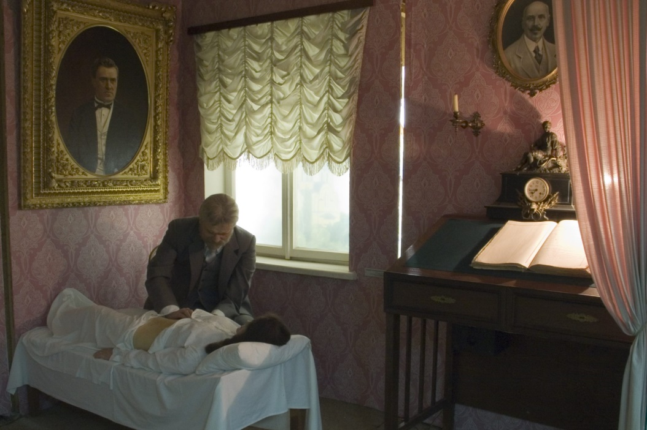
Національний музей медицини України є одним з найбільших медичних музеїв у Європі. Робота по створенню цього музею була у 1983 році удостоєна Державної премії України у галузі науки і техніки. Указом Президента України від 15 лютого 1999 р. надано статус Національного.
Близько 25 років Національний музей медицини України є одним із активних членів Європейської асоціації музеїв історії медичних наук. Музей відомий своєю видавничою, просвітницькою, виставковою діяльністю.
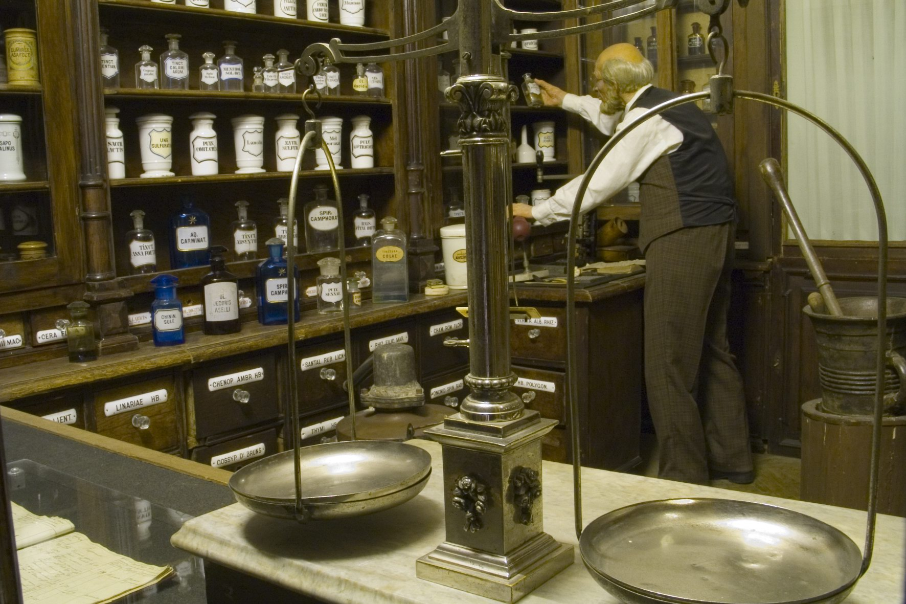

Музей каналізації
Музей каналізації в Києві приваблює відвідувачів незвичайною експозицією, яка присвячена розвитку каналізації не тільки в Україні, але й в інших країнах. Приміщення будинку — стара насосна каналізаційна станція, що знаходиться на лівому березі Дніпра. Подібні музеї є практично у всіх великих містах Європи, однак, на сьогоднішній день музей каналізації є єдиним в Україні.
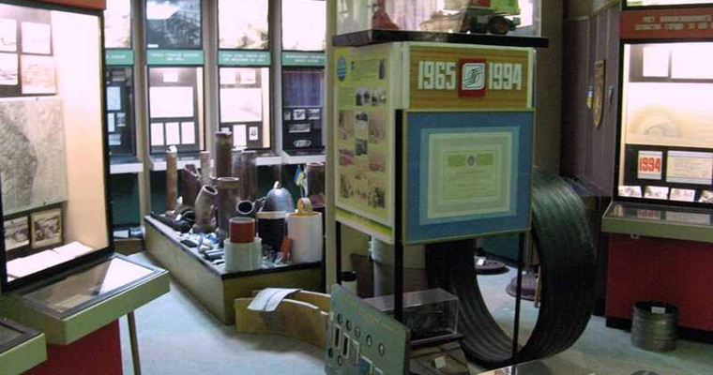
Музей каналізації було засновано в 1994 році за підтримки Київського міського водоканалу. І до цього дня музей залишається його структурним підрозділом. Відкриття в столиці України подібного музею було приурочене до сторіччя заснування в Києві централізованої системи каналізації, яка була закладена в 1894 році.
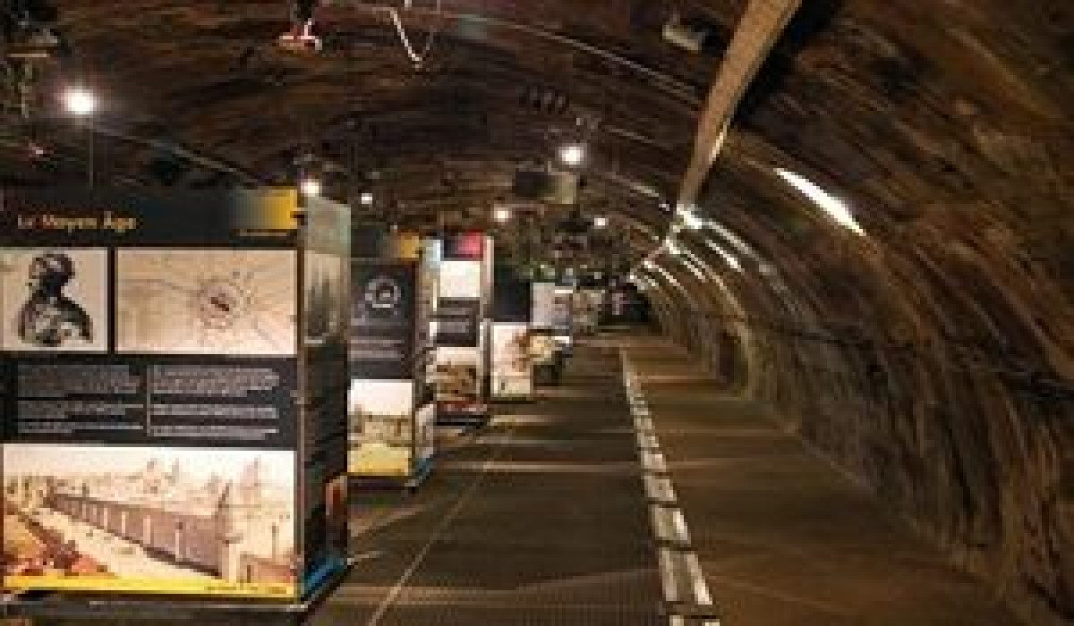

Експозиція музею каналізації представлена найрізноманітнішими експонатами, які тим чи іншим чином пов'язані з історією розвитку каналізації.
Експонати музею виставлені у двох основних залах. В музеї можна дізнатись про зародження каналізаційної справи, можна побачити схеми каналізації, які працювали в Стародавній Греції та Римі, де й з'явилася перша у світі каналізаційна система. Основним матеріалом для виготовлення каналізаційних труб була кераміка, адже вона була міцна, недорога у використанні, й не піддавалася гниттю, перебуваючи тривалий час в землі. У музеї виставлені примірники керамічних труб різного діаметра. Найтонші труби всього 5 см. Щоб вони не забивалися, двірники були вимушені щодня чистити стічні решітки у дворах. За цим суворо стежили дільничні.
До уваги відвідувачів керамічні водопровідні труби, які досягли поважного 100-річного віку, схема каналізаційних мереж Києва, обладнання для прочищення каналізаційних шляхів. Привертає увагу макет Либідського колектора, виконаний у натуральну величину, є також макет тренувального майданчика. Екскурсанти можуть розглянути навіть спеціальну уніформу працівників каналізаційних служб.
Відвідавши музей каналізації в Києві, відвідувачі також дізнаються, як організовувалася перша каналізація у столиці України, адже основна частина експозиції присвячена, звичайно ж, каналізаційному господарству Києва. До його появи воду брали з Дніпра, возили її возами. Відходи виливалися прямо у дворі або в канави, однією з яких служила річка Глибочиця, що протікала за нинішніми вулицями Верхній та Нижній Вал. Така ситуація створювала жахливі санітарні умови, сприяючи сталому зростанню захворювань й, відповідно, смертності киян. Організація в Києві каналізації частково змогла вирішити цю проблему. У музеї навіть представлений звіт лікарів того часу, який підтверджує зниження смертності серед мешканців Києва. У столиці була запущена Шоновская система каналізації, яка стала однією з перших роздільних каналізацій в Європі. Її принцип полягав у тому, що стічні води та дощові стоки течуть по різних трубах, тобто фактично працюють дві незалежні каналізації.
Окремий стенд присвячений Аманду Струве — відомому підприємцеві, меценату, ініціатору будівництва каналізації у місті. В музеї є архівні документи, які свідчать про те, що одним із підрядників будівництва каналізації в Києві була будівельна компанія Владислава Городецького. Він брав безпосередню участь у розробці проектів спеціальних будівель на вулиці Введенській — комплекс зберігся досі.
Музей каналізації звертає увагу відвідувачів не тільки на древні деталі каналізації. Є окремий стенд, де показано роботу сучасної служби водоканалу: все необхідне обладнання, кріплення, спуски в люки. Екскурсовод розповідає, наскільки нелегко працювати в люку, адже висота каналу становить близько 90 см, стояти доводиться в напівзігнутому стані, по коліно у воді. Працювати потрібно в протигазах й спеціальних костюмах. Для визначення наявності газу використовують «лампочку Деві» (ЛБВК), на зразок тієї, що у вугільних шахтах, адже в колекторах зустрічаються метан, сірководень, чадний газ.
Незвичайним є й двір музею каналізації. Тут виставлені елементи водонапірних труб, які не помістилися всередині. Конструкцію збирали самі співробітники музею, склеюючи по шматках те, що дісталося після знахідок. Є тут й каналізаційне обладнання, яке нагадує батискаф, є великий водопровідний кран. Потрапити в унікальний музей можна в будь-який робочий день, але заздалегідь потрібно зателефонувати та домовитися з адміністратором.
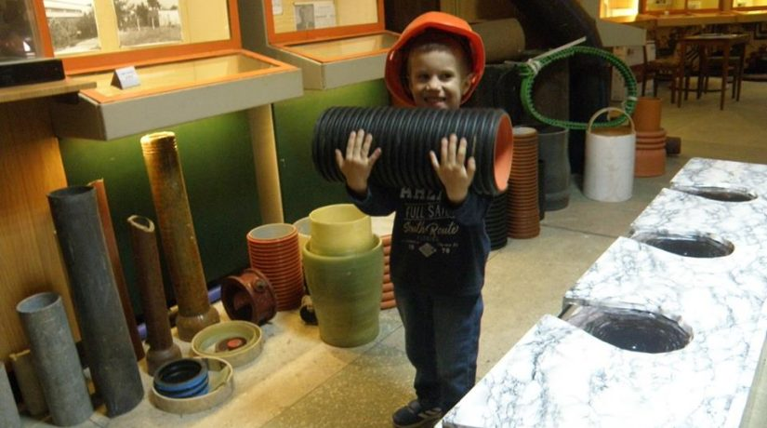

Список літератури
- https://bigkyiv.com.ua/wp-content/uploads/2019/10/001-171-825x460.jpg
- https://uk.wikipedia.org/wiki/%D0%9D%D0%B0%
- https://kyivmaps.com/ua/places/nacionalnyy-botanicheskiy-sad-im-grishko
- https://www.primetour.ua/uk/excursions/museum/Muzey-vodyi--vodno-informatsionnyiy-tsentr-.html
- https://ua.igotoworld.com/ru/poi_object/66518_muzey-vody.htm
- https://uk.wikipedia.org/wiki/%D0%9D
- https://ksandraowlet.wixsite.com/kyiv-musei/muzej-vtorinnoyi-sirovini
- https://uk.wikipedia.org/wiki/%D0%9D%D0%B0
- https://vodokanal.kiev.ua/muzej-%D1%96stor%D1%96%D1%97-kanal%D1%96zacz%D1%96%D1%97

Висновок
Я побувала у всіх музеях, враження отримані не передати словами. Вони буде чітко та детально описують події тих часів коли сталися трагедії, я рекомендую кожному сходити хоча б раз і подивитись на історію. В звичайних на перший погляд стінах стоїть історія Українських років, дуже боляче розуміти що до мого народження люди переживали такі важкі часи не взмозі це зупинити, але я все більше переконуюсь в тому що українці дуже сильний народ і незламна нація.
Музей дуже цікаві історія хоч і трагічна, але захопл'ює подих так повчає. Моя порада більше цікавитися історією своєї країни та дізнаватись бльше.

